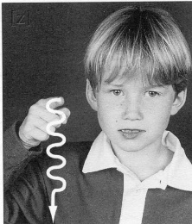

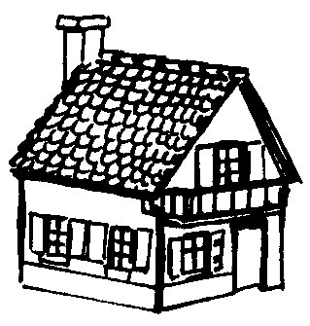

s S

s S

une mai**s**on

une mai**s**on

un **z**èbre

un **z**èbre

z Z

z Z